Здоровье в порядке-спасибо зарядке.

Забота о здоровье - это важнейший труд
воспитателей. От жизнерадостности, бодрости
детей зависит их духовная жизнь, мировоззрение,
умственное развитие, прочность знаний,
вера в свои силы»
В. А. Сухомлинский
Здоровье дошкольника - это приоритетная задача государства, а задача педагогов сохранить и укреплять его. Основу в формировании здорового образа жизни ребёнка несёт правильно подобранная и увлекательная утренняя зарядка.
Одной из основных составляющих организации здорового образа жизни детей в МБДОУ д/с «Теремок» является утренняя гимнастика, так как – это заряд бодрости на весь день.

Утренняя зарядка – обязательная часть ежедневного режима ребенка в семье, детском саду. Систематическое проведение ее под руководством взрослого постепенно воспитывает у детей привычку к физическим упражнениям, связанную с приятными мышечными ощущениями, положительными эмоциями, вызывающими жизнерадостность.
Утренняя гимнастика является неотъемлемым организующим моментом в режиме дня, приучает детей к определенной дисциплине, порядку. С нее начинается день у ребенка в детском саду и от того, каким будет это начало, зависит его настроение на целый день, его настрой на дальнейшую деятельность, на взаимообщение с детьми и взрослыми.
Цель:
формирование и совершенствование двигательных навыков при помощи утренней гимнастики, сохранение и укрепление здоровья ребенка, изучение и внедрение инновационных приёмов и подходов в проведении утренней зарядки в ДОУ.
Задачи:
1. Формировать у детей осознанного отношения к здоровому образу жизни.
2. Помогать в изучении и совершенствовании двигательных навыков детей посещающих ДОУ.
3. Развивать у детей интерес к занятиям физической культурой и спортом.
4. В соответствии с возрастными потребностями и возможностями ребёнка подбирать утренние зарядки.
5. Воспитывать у детей целеустремленность, организованность, инициативность, трудолюбие.
6. Формировать у детей интерес к различным видам спорт.
В МБДОУ д/с «Теремок» дети группы №1 начинают день с зарядки.

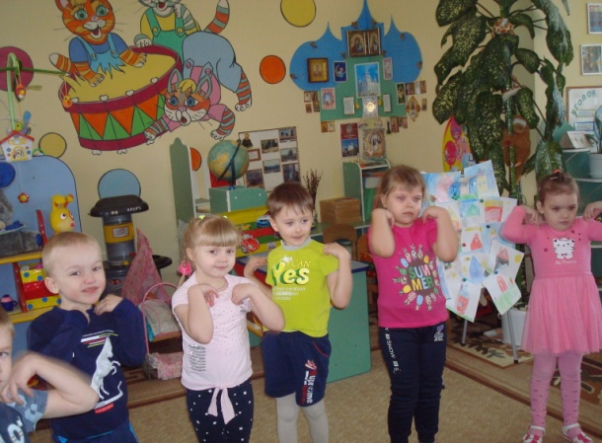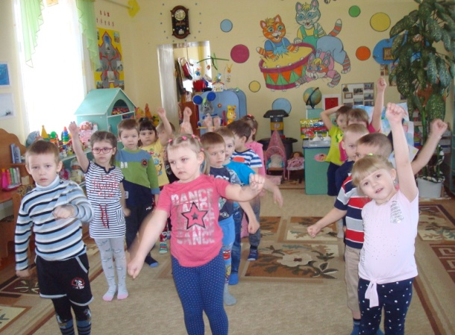

Каждое утро в 8.30 воспитатель Баранова Ю.В. включает магнитофон с весёлыми песнями. В группе собрана картотека утреннней зарядки для всех возрасных групп.
Ежедневные занятия благоприятно воздействуют на физическое развитие и функциональное состояние организма ребенка. Содержание зарядки составляют упражнения для разнообразных групп мышц (плечевого пояса, туловища, ног, рук и др.). Систематическое повторение их укрепляет двигательный аппарат ребенка. Широко включаются упражнения для профилактики нарушения осанки и предупреждения плоскостопия. Бег и прыжки еще более усиливают дыхание и кровообращение, сердечную деятельность и другие физиологические функции. Все это благоприятствует нормальной жизнедеятельности организма, повышению его работоспособности.

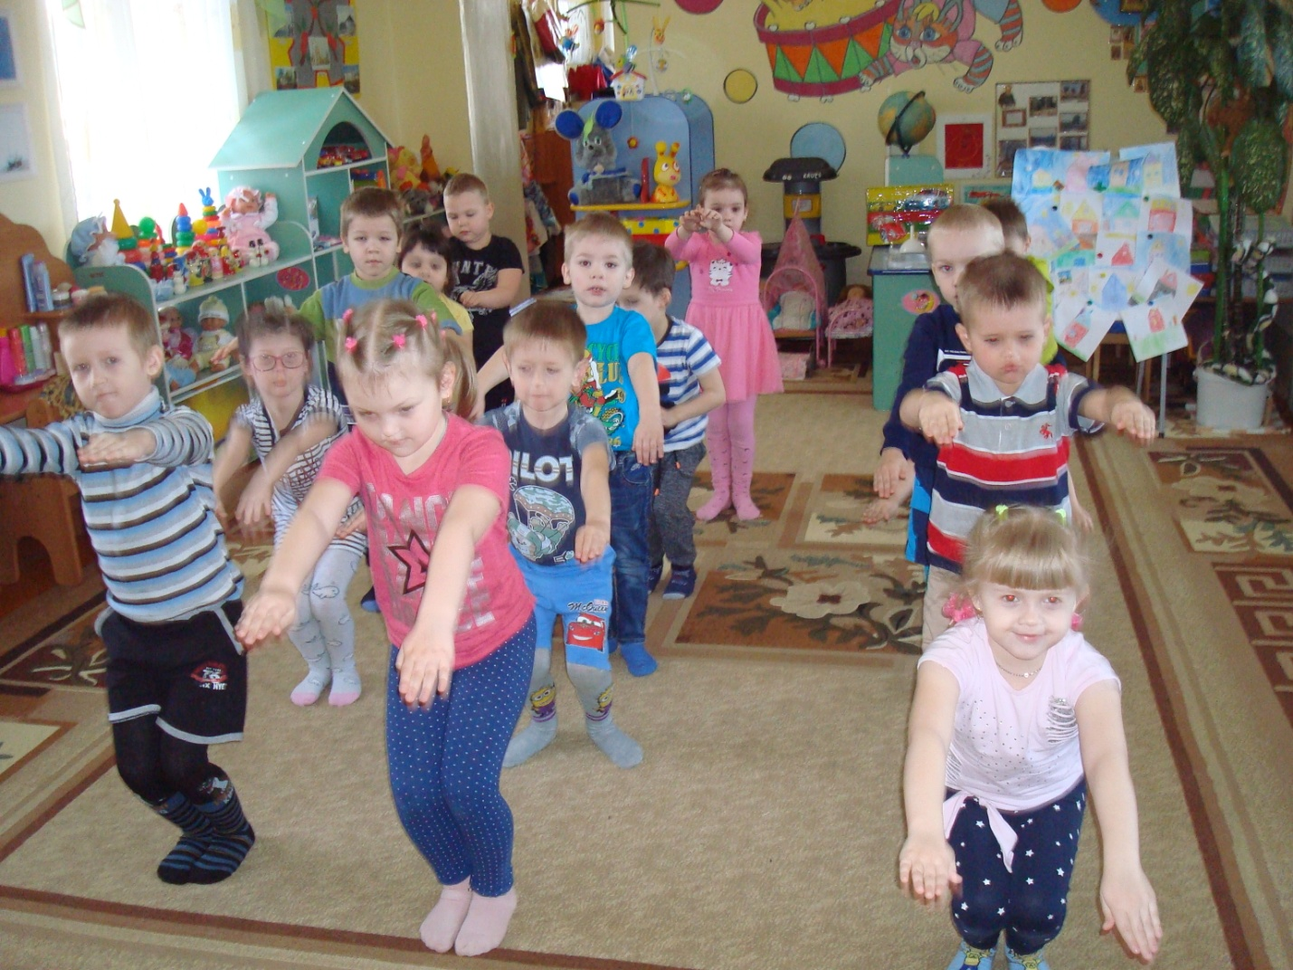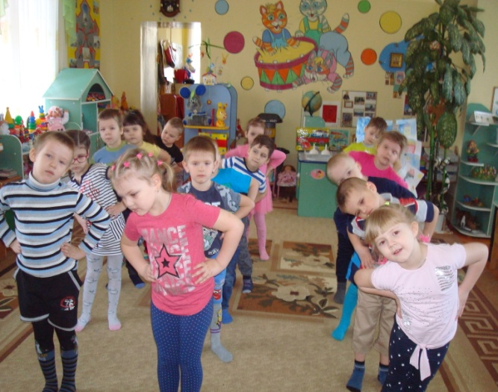

Детям нашей группы очень нравятся комплексы утренней зарядки с использованием спортивного инвентаря (мячи, кегли, обручи).
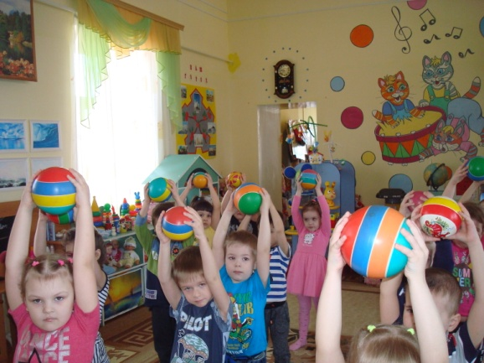
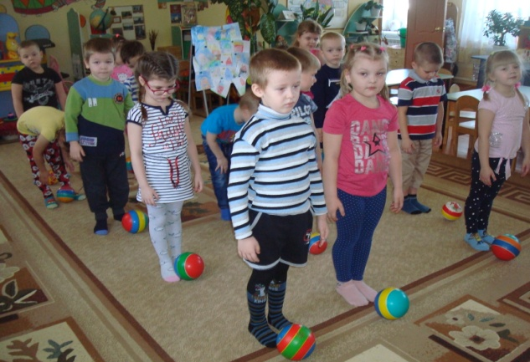

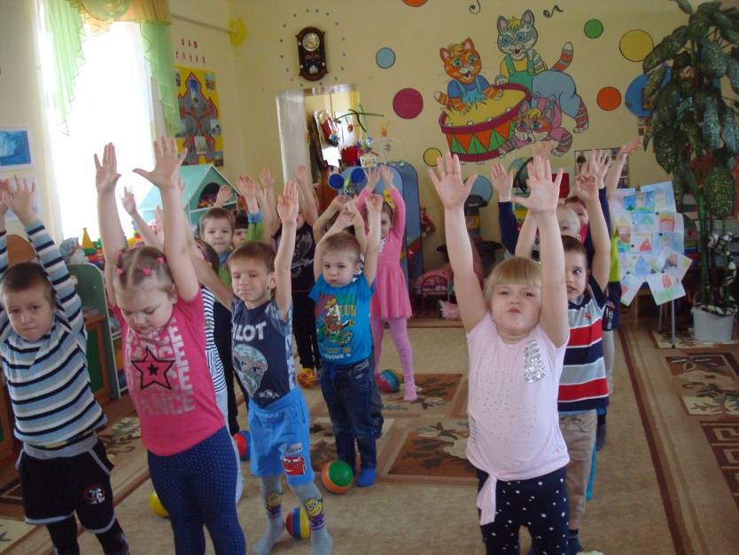

Заканчиваем утреннюю зарядку стихотворением или пословицей о здоровье
Всем зарядку делать надо,
Много пользы от неё,
А здоровье – вот награда
За усердие твоё!
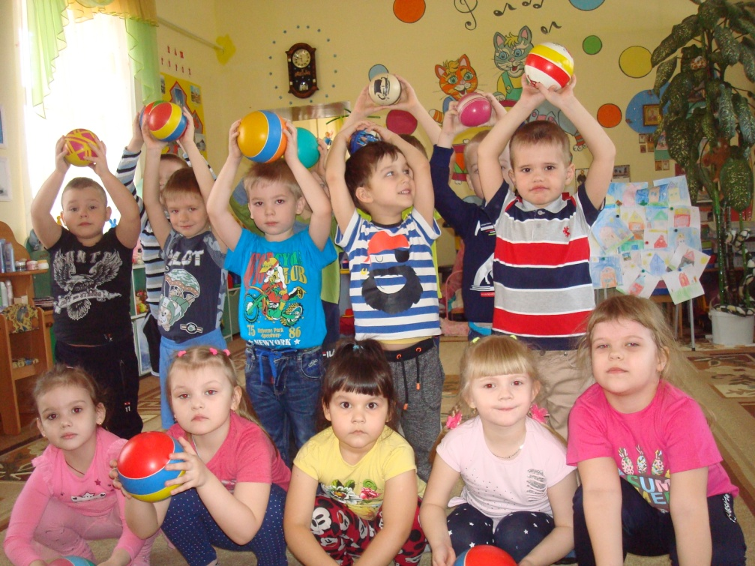

Утренняя зарядка должна стать потребностью не только для каждого воспитанника детского сада, но и для каждого члена семьи. В МБДОУ д/с «Теремок» дети охотно выполняют упражнения, потому что заниматься вместе весело и интересно. Баранова Ю.В. ведёт работу с родителями, разъясняет важность утренней зарядки, консультирует по вопросу организации её дома. Это происходит на родительских собраниях, в индивидуальных беседах, в «Уголке для родителей», где размещает статьи о проведении утренней зарядки дома.
Таким образом, утренняя гимнастика во взаимосвязи с закаляющими процедурами является важным, многосторонним физкультурно-оздоровительным процессом, повышающим и сохраняющим в течение дня жизнерадостное состояние ребенка.

